目 次
児童憲章（抜粋） ２
蟹江町民憲章 ３
保育目標 ４
蟹江町立保育所一覧表 ５
保育内容 ６
デイリープログラム（０歳児） ７
〃 （１歳児） ８
〃 （２歳児） ９
〃 （３歳児） １０
〃 （４・５歳児） １１
登所・降所、欠席・早退、服装・履き物について １２
持ち物について １３
給食について １４
午睡、健康管理、「くすり」について １５～１９
入所後のお願いについて ２０
非常災害について ２１
個人情報使用・入所のしおり確認同意書（見本） ２２

蟹江町民憲章

- いのちと暮らしを守り、健康を増進し、平和で安全な町をつく
ります。

- みんなで助け合い、励ましあって、希望にみちた生きがいのあ
る町をつくります。

- 美しい自然を愛し、環境の浄化につとめ、住みよい町をつくり
ます。

- 先人の教えや遺産を大切にし、教養を高め、文化の香り高い
町をつくります。

昭和５６年１１月３日制定

保育目標

心身ともに健康でよく遊ぶこども

- 十分に養護の行き届いた環境のもとに、くつろいだ雰囲気の中で
こどもの様々な欲求を満たし、生命の保持及び情緒の安定を図る。
- 健康、安全など生活に必要な基本的な習慣や態度を養い、心身の
健康の基礎を培う。
- 人との関わりの中で、人に対する愛情と信頼感、そして人権を大
切にする心を育てるとともに、自主、協調の態度を養い、道徳性
の芽生えを培う。
- 自然や社会の事象についての興味や関心を育て、それらに対する
豊かな心情や思考力の基礎を培う。
- 生活の中で、言葉への興味や関心を育て、喜んで話したり、聞い
たりする態度や豊かな言葉を養う。
○様々な体験を通して、豊かな感性を育て、創造性の芽生えを培う。
- 地域の文化に触れ、自分たちの町を大切にする心を育てる。

 | 所在地・電話・ＦＡＸ | 保 育 時 間
 | 〒497-0040  蟹江町城一丁目525番地  TEL 95－2455  FAX 96－7152 | 【 平常保育 】  午前８時30分～午後４時  特に早朝保育・延長保育及び土曜保育が必要と認められた児童については、下記の時間の保育をしますが、お仕事がお休みの場合はお受けできません。  【 早朝保育 】  午前７時30分～午前８時30分  【 延長保育 】  午後４時～午後７時  【 土曜保育 】  午前７時30分～午後５時
〒497-0040
蟹江町城四丁目244番地
TEL 95－3449
FAX 96－7153
〒497‐0050
蟹江町学戸四丁目29番地
TEL 95－6454
FAX 96－7154
〒497‐0031
蟹江町大字須成字古苗代1733番地TEL 95－0067
FAX 96－7348
〒497‐0058
蟹江町富吉三丁目217番地
TEL 96－1050
FAX 96－7156
 | 〒497‐0048  蟹江町舟入一丁目228番地  TEL 95－6033  FAX 96－7155 | 【 平常保育 】  午前８時30分～午後４時  特に早朝保育・延長保育及び土曜保育が必要と認められた児童については、下記の時間の保育をしますが、お仕事がお休みの場合はお受けできません。  【 早朝保育 】  午前７時30分～午前８時30分  【 延長保育 】  午後４時～午後６時30分  【 土曜保育 】  午前７時30分～午後５時

- 日曜日、祝祭日、年末年始及び町長が必要と認めた日

保育所では、入所児童が安心して、楽しく生活ができるように配慮しています。
こどもの心を大切にし、できた喜び、満足感といった心情や意欲、さらには望ましい態度や習慣を養うように、一人一人の発達を把握しながら具体的な計画をたて、日々保育を行っています。
一日の生活の流れを大まかに例記してあります。保育所によって保育時間が変わりますので、多少の違いがあります。

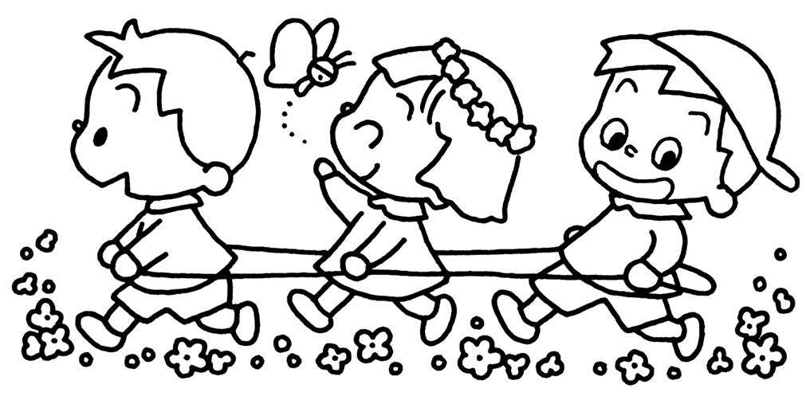

デイリープログラム（４・５・６・７月 １期）

０ 歳 児（７か月前後）

時 間 |  | 時 間
ＡＭ  7:30  8:30  9:15 | ○順次登所  ・あいさつをする  ・視診・触診を受ける  - 遊び  - おもちゃで遊ぶ  - 保育士と一緒に遊ぶ  - おむつを替えてもらう  - おやつ  - おしぼりで、手を拭いてもらう  ・おやつを食べる  ・ミルクを飲む  - おしぼりで、手や口を拭いてもらう  - 遊び  - 保育士と一緒に遊ぶ  ・おむつを替えてもらう  - 睡眠  - 目覚め  - おむつを替えてもらう | 11:00  ＰＭ  3:00  4:00  7:00 | - 食事  - おしぼりで手を拭いてもらう  - 離乳食を食べる  ・ミルクを飲む  - おしぼりで、手や口を拭いてもらう  - 遊び  - おもちゃで遊ぶ  - 保育士と一緒に遊ぶ  - おむつを替えてもらう  - 睡眠  - 目覚め  ・おむつを替えてもらう  - おやつ  - おしぼりで、手を拭いてもらう  ・おやつを食べる  ・おしぼりで、手や口を拭いてもらう  - 順次降所  ・保育士と一緒に遊ぶ  ・おむつを替えてもらう  ・ミルクを飲む
デイリープログラム（４・５・６・７月 １期）

１ 歳 児

時 間 |  | 時 間
ＡＭ  7:30  8:30  9:30  10:00  11:00  12:30 | ○順次登所  ・あいさつをする  ・視診を受ける  - 室内遊び  - おもちゃで遊ぶ  ・保育士と一緒に遊ぶ  - 保育士と一緒に片づけをする  - 排泄をする  - おむつを替えてもらう  - おやつ  - 手を洗う  ・おやつを食べる  - おしぼりで、手や口を拭いてもらう  - 遊び  - 室内で遊ぶ  - 戸外で遊ぶ  - 排泄をする  - おむつを替えてもらう  ○食事  - 手を洗う  ・食事をする  - 食後おしぼりで手や口を拭いてもらう  ○昼寝  ・排泄をする  - おむつを替えてもらう | ＰＭ  2:30  3:00  4:00  7:00 | - 目覚め  - 排泄をする  - おむつを替えてもらう  - おやつ  - 手を洗う  - おやつを食べる  - おしぼりで、手や口を拭いてもらう  ○室内遊び  - 順次降所  ・保育士と遊ぶ  ・異年齢児と遊ぶ  ・排泄をする  ・おむつを替えてもらう  ○おやつ  ・手を洗う  ・おやつを食べる  ・おしぼりで手や口を拭いても  らう
デイリープログラム（４・５・６・７月 １期）

２ 歳 児

時 間 |  | 時 間
ＡＭ  7:30  8:30  9:30  11:00 | - 順次登所  ・あいさつをする  ・視診を受ける  - 室内遊び  ・おもちゃで遊ぶ  ・保育士と一緒に遊ぶ  ・保育士と一緒に片づけをする  ・排泄をする  ・おむつを替えてもらう  ○おやつ  - 手を洗う  - おやつを食べる  - おしぼりで手や口を拭く  - 遊び  - 室内で遊ぶ  - 戸外で遊ぶ  - 排泄をする  - おむつを替えてもらう  - 食事  ・手を洗う  ・食事をする  - おしぼりで手や口を拭く | ＰＭ  12:30  2:30  3:00  4:00  7:00 | ○昼寝  ・排泄をする  - 目覚め  - 排泄をする  - おやつ  ・手を洗う  ・おやつを食べる  ・おしぼりで手や口を拭く  - 室内遊び  ○順次降所  ・保育士と遊ぶ  ・異年齢児と遊ぶ  ・排泄をする  ○おやつ  ・手を洗う  ・おやつを食べる  ・おしぼりで手や口を拭く
デイリープログラム（４・５・６・７月 １期）

３ 歳 児

時 間 |  | 時 間
ＡＭ  7:30  8:30  11:00  ＰＭ  12:00 | ○順次登所  ・あいさつをする  ・視診を受ける  ・保育士と一緒に持ち物の始末  をする  ○室内で遊ぶ  - おもちゃで遊ぶ  ・保育士と片づけをする  ・排泄をする  ○戸外で遊ぶ  - 砂場で遊ぶ  - 花を見たり虫を探したりする  - 体操やリズム遊び、かけっこ、その他の遊びをする  ・保育士と片づけをする  ・排泄、手洗いをする  ○食事  ・食事の準備をする  ・食事をする | ＰＭ  1:00  2:30  3:00  4:00  7:00 | ○昼寝  ・昼寝の準備をする  - 排泄をする  ・昼寝をする  - 目覚め  - 排泄をする  - 手洗いをする  - おやつ  ・準備をする  ・おやつを食べる  - 保育士と一緒に、降所の準備をする  - 順次降所  ・異年齢児と遊ぶ  ○おやつを食べる
デイリープログラム（４・５・６・７月 １期）

４・５ 歳 児

時 間 |  | 時 間
ＡＭ  7:30  8:30  11:30 | ○順次登所  ・あいさつをする  ・視診を受ける  ・持ち物の始末をする  - 室内で遊ぶ  - おもちゃで遊ぶ  ・片づけをする  ・排泄をする  ○戸外で遊ぶ  - 固定遊具や砂場で遊ぶ  - 集団遊びをする  - 体操やかけっこ、リレーなどをする  ・散歩に行く  ・片づけをする  ・排泄、手洗い、うがいをする | ＰＭ  12:00  1:30  2:30  3:00  4:00  7:00 | - 食事  - 食事の準備をする  - 食事をする  - 休息をとる  - 遊び  - 絵本を見る  - 粘土遊びをする  - 絵を描く  - 戸外に出て遊ぶ  ・片づけをする  ・排泄、手洗い、うがいをする  - おやつ  ・おやつの準備をする  ・おやつを食べる  ・降所の準備をする  - 順次降所  ・異年齢児と遊ぶ  ○おやつを食べる

- 登降所は保護者の責任において、送迎してください。又、交通の規則を守り、事故のないようにしてください。
- 自転車で送迎する場合は、３人乗りは違反ですからやめてください。（３人乗り用自転車は可）
- 車での送迎は、必ずチャイルドシートを使用して下さい。６歳未満の乳幼児にはチャイルドシートを使用する事が義務化されています。
- 午前９時までには登所してください。
- 迎えについては、一定の方にお願いします。なお、迎えが代理人のときは連絡をしてください。連絡がない時は、お子さんをお返しできません。電話での連絡の場合は誘拐等の防止のため、保育所から確認の電話を入れさせていただく場合があります。また、代理人の方を確認する為に、身分証を提示して頂く事があります。

- 欠席や遅れる時は、その旨を必ず午前９時までに保育所に連絡してください。
- 長期欠席（２週間以上）の場合は、必ず欠席届を提出してください。（用紙は保育所にあります）
- 早退の時、前もって分かっている場合は、必ず事前に連絡してください。
- 病気で休む時は、症状をお知らせください。

- 衣服は、自分で着脱しやすいものを着せてください。
- 運動靴を使用します。
- 衣服・履物には、すべて名前を記入してください。

《 幼児クラス 》
- 組別名札を左胸につけます。もうひとつの名札は遊び着につけます。
- 身支度は、なるべく一人でできるようにしてください。
- 遊び着と室内シューズは、毎週末に持ち帰ります。また、汚れた時に、その都度お返ししますので、洗って持たせて下さい。
- 上履きは白いシューズを用意して下さい。
- 登所時、降所時はカラー帽子を使用します。

- お菓子・お金・おもちゃ等、保育所で必要のない物は、持たせないでください。
- 保育所からのお手紙や集金袋がある時は、おたよりばさみにはさみ、持ち帰ります。カバンの中は毎日調べてください。
- 持ち物にはすべて名前を記入し、お子さんに分かる目印をつけてください。

《 幼児クラス 》
- 黄カバンの中の持ち物は、おたより帳・コップ・ナフキン・手拭きタオルです。毎日忘れないように入れてください。
- コップ・ナフキン・手拭きタオルは、毎日洗って持たせてください。

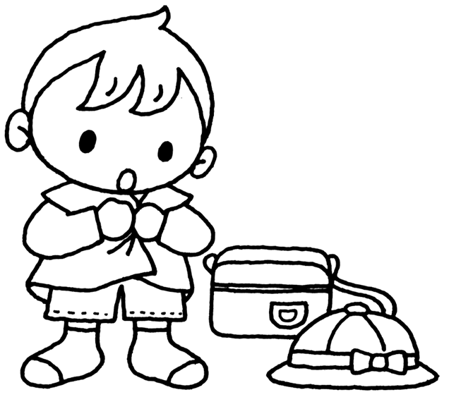

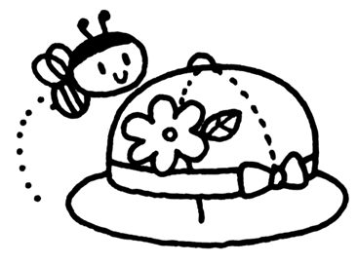
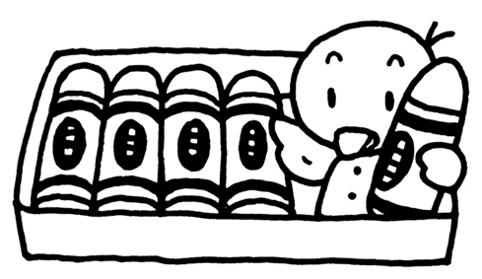

- 給食は、心身の成長・発育と健康保持・増進をはかるために必要な食物を質・量の面からバランスのとれた献立を作り、実施しています。
- 給食は、乳児・幼児にそった調理方法で行い、衛生面について十分注意をして実施しています。
- 土曜日は簡易給食です。
- 幼児の間食は、毎日午後１回です。乳児は午前・午後の２回です。
- 正しい食生活習慣を身につけるため、一人一人のこどもに合わせて、次のような指導を行っています。

・楽 し ん で 食 べ る

・食 事 の マ ナ ー を 身 に つ け る

・食 前 の 手 洗 い、食 後 の う が い を す る

- 毎月「給食献立・おやつ表」を配布します。家庭で朝夕重複しないよう、参考にしてください。
- ３歳以上児の給食については、毎月給食費（主食費＋副食費）をご負担して頂きます。特別なご事情により、長期（２週間以上）給食の中止を希望される場合は、前月の10日までに、保育所に申し出て下さい。申し出を頂く事で、給食費の変更をさせて頂きます。前月の10日までに申し出がなかった場合は、全額ご負担頂く事になります。

午 睡 に つ い て

- 年少児・乳児は、昼寝をしますので、布団を用意してください。
- 布団は一週間使用し、週末に返しますので、シーツを洗って、月曜日に清潔なものを持ってきてください。
- 年中児・年長児は夏季のみ昼寝があります。
- 布団は日光に干すなどし、常に清潔にしてください。

- 保育所では、健康診断と歯科健診を年２回行います。又、幼児クラスは尿検査を行います。
- こどもが、いきいきと生活するために、正しい生活リズムが身につくようにしましょう。
- 睡眠は、成長に欠くことのできない大切なものです。毎日決まった時間に眠り、起きる習慣をつけましょう。
- 毎朝、顔を洗う習慣をつけましょう。
- 一日元気に活動するために、朝食をきちんと食べることが大切です。朝食はしっかり食べさせましょう。
- 食後の歯磨きを習慣づけましょう。
- 虫歯の原因となる食べ物や糖分の多い乳酸飲料などを、とりすぎないようにしましょう。
- できるだけ毎朝登所前に排便を済ませるように習慣づけしましょう。
- 週１回は耳垢や爪を確認してください。（友達を傷つけてしまうなど、思わぬ怪我の原因になります。）
- 入浴・洗髪し、常に体を清潔にしてください。
- 持病（ぜんそく・ひきつけ・アレルギー体質・心臓病等）、関節のはずれやすい子、熱のすぐ出る子、薬品負けをする子等は保育上注意しなければなりませんので、必ず知らせてください。
- 毎朝、健康状態に注意し、異常がないか調べてから登所させてください。
- 入所後しばらくの間は、お子さんは心身ともに大変疲れて帰りますから、十分に休息・睡眠をとらせてください。
- 独立行政法人日本スポーツ振興センターに加入しています。保険料は全額蟹江町が負担しています。

- 保育中、次のような状態で集団生活が無理な場合は、勤務先等に連絡しますので迎えにきてください。

・発 熱
・咳 の ひ ど い と き
・嘔吐や下痢のとき

- 家でも食事やおやつの前、外から帰った時には、手洗い・うがいをする習慣をつけてください。

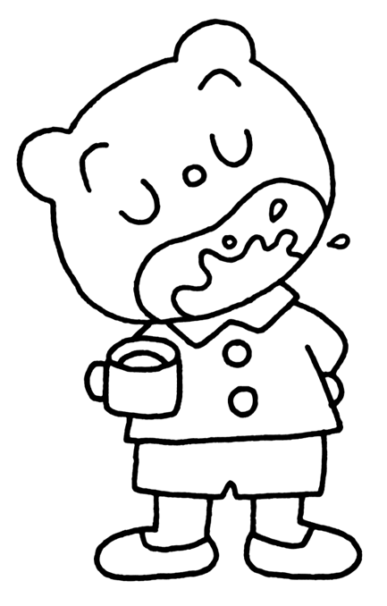
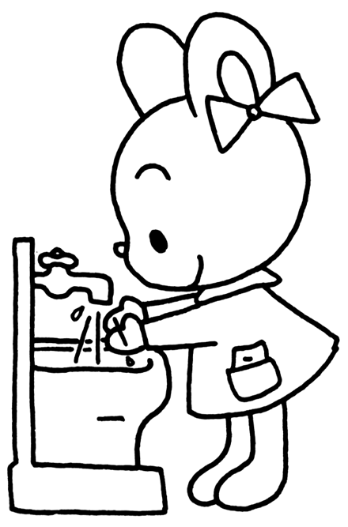

流行性疾患の時、登所を控えたい期間の一覧表
保育所における感染症ガイドラインに準ずる
◎印は「登所届」の提出が必要です。
病 名 |  | 感染しやすい期間 | 登所のめやす
◎ 麻 し ん | 高熱、咳、鼻水、結膜充血、目やにや口の中に白いぶつぶつがみられる。その後顔や頸部に発しんが出現する | 発症１日前から発しん出現後の４日前まで | 解熱後３日を経過していること
◎ 風 し ん | 38℃前後の熱と共に全身に発しんが出る。耳の後ろのリンパ腺がはれる | 発しん出現の７日前から７日後くらい | 発しんが消失していること
（水ぼうそう）  ◎ 水 痘 | 発熱、顔・手足・胸に赤い粟粒、頭髪の中にも発疹・水疱ができる | 発しん出現１～２日前から痂皮（かさぶた）形成まで | すべての発しんが痂皮（かさぶた）化していること
（おたふくかぜ）  ◎ 流行性耳下腺炎 | 発熱と唾液腺（耳下腺・顎下腺・舌下腺）の腫脹・疼痛 | 発症３日前から耳下腺腫脹後４日 | 耳下腺、顎下腺、舌下腺の張れが発現してから５日経過し、かつ全身状態が良好になっていること
◎ 百 日 咳 | 特有の咳が特徴で、連続性・発作性の咳が長期に続く | 抗菌薬を服用しない場合、咳出現後３週間を経過するまで | 特有の咳が消失していること。又は、適正な抗菌性物質製剤による５日間の治療が終了していること
溶連菌感染症 | 発熱、発疹など | 適切な抗菌薬治療を開始する前と開始後１日間 | 適正な抗菌薬内服後24～48時間を経て、全身状態が良くなっていること
◎ 流行性角結膜炎 | 目が充血し、目やにが出る | 充血、目やに等の出現した数日間 | 角結膜炎の症状が消失していること
（プール熱）  ◎ 咽頭結膜熱 | 高熱、扁桃腺炎、結膜炎 | 発熱、充血等の症状が出現した数日間 | 発熱、充血等の主な症状が消失した後２日経過していること
ＲＳウイルス | 発熱、鼻水、咳、喘息がある | 呼吸器症状のある間 | 呼吸器症状が消失し、全身状態が良いこと
マイコプラズマ肺炎 | 咳、発熱、頭痛等のかぜ症状。肺炎を引き起こす | 適切な抗菌薬治療を開始する前と開始後数日間 | 発熱や激しい咳が治まっていること
ヘルパンギーナ | 高熱、のどの痛みがある。咽頭に赤い粘膜しんがみられ、次に水疱となり間もなく潰瘍となる。高熱が数日続く | 急性期の数日間  （便の中に１か月程度ウイルスを排出しているので注意が必要） | 発熱や口腔内の水疱・潰瘍の影響がなく、普段の食事がとれること
伝染性紅斑 | 鼻を中心に左右対称の鮮やかな紅斑ができ、やや熱感がある。肩、手足に発疹の出ることもある | 発しん出現前の１週間 | 全身状態が良いこと
 | 口内粘膜と手足の末端に水疱性発しんが生じる。発熱、のどの痛みなど生じる | 手足や口腔内に水疱・潰瘍が発症した数日間 | 発熱や口腔内の水疱、潰痬の影響がなく、普段の食事がとれること
ウイルス性胃腸炎  （ノロウイルス  ロタウイルス等） | 激しい下痢、発熱、嘔吐、脱水症 | 症状のある間と、症状消失後１週間  （量は減少していくが、数週間ウイルスを排出しているので注意が必要） | 嘔吐、下痢等の症状が治まり、普段の食事がとれること
◎ インフルエンザ | 発熱・くしゃみ・鼻づまり・せき・のどのはれ・関節痛 | 症状がある期間  （発症前24時間から発病後３日程度までが最も感染量が強い） | 発症した後５日経過し、かつ解熱した後３日経過していること
- 流行性疾患の場合は医師に相談し、完治するまで休ませるなどして、保育に万全を期すようご協力ください。
- 集団生活の為、他の子に移る可能性のある病気、疾患の場合は、登所を控えていただくことがあります。
- 流行性疾患にかかった場合、登所する時に所定の用紙に記入し、保育所に提出してください。

提出用紙見本

登 所 届 （保護者記入）
〇〇保育所長殿
組 名前

（医療機関名） （ 月 日受診）において、（病名） にかかっておりましたが医師の許可が出ましたので、月 日より登所いたします。

令和 年 月 日

保護者氏名

保護者の皆さまへ
保育所は、乳幼児が集団で長時間生活を共にする場です。感染症の集団での発症や流行をできるだけ防ぐことで、一人一人のこどもが一日快適に生活できるよう、P17の「登所のめやす」を参考にかかりつけ医の診断に従い、登所届の記入及び提出をお願いします。

「くすり」について

保育所でお子さんに薬を飲ませる場合の取り扱いについては、日本保育所保健協議会の指導の下に、蟹江町立保育所が下記のように統一していますので、ご了承ください。

- お子さんの薬は、本来は保護者が登所して飲ませていただくのですが、緊急やむを得ない理由で保護者が登所できないときは、保護者と保育所側で話し合いの上、保育所の担当者が保護者に代わって飲ませます。

- 薬はお子さんを診察した医者が処方し調剤したもの、あるいはその医者の処方によって薬局で調剤したものに限ります。

- 保護者の個人的な判断で持参した薬は、保育所としては対応できません。

- 座薬は使用できません。

- 慢性の病気（気管支喘息・てんかん・糖尿病・アトピー性皮膚炎・中耳炎などのように経過が長引くような病気）の日常における投薬や処置については、こどもの主治医または嘱託医の指示に従うとともに、相互の連携が必要です。

- やむを得ず持参する薬について
  - 医者が処方した薬には、必ず保育所の「与薬連絡票」を添付してください。
  - 使用する薬は１回ずつに分けて、当日分のみご用意ください。
  - 袋や容器にお子さんの名前とその日の日付を記載してください。
  - 保育士に必ず手渡しで預けてください。それ以外の場合は飲ませる事ができません。
  - 塗り薬・目薬は与薬連絡票を記入の上、一週間単位で預かることができます。担任に申し出てください。

- 主治医の診断を受けとるときは、お子さんが現在○○時から○○時まで保育所に在所していることと、保育所では原則として薬の使用ができないことを伝え、処方の仕方などを医師と話し合ってください。

入所後のお願いについて

- 児童家庭調書の記入事項に変更があった場合は、その都度速やかに保育所の方へ連絡してください。
- 住所を変更したとき
- 家族構成・家族の状況が変わったとき
- 勤務先（内職も含む）が変わったとき
- 緊急連絡先が変わったとき
- その日の連絡先が通常と異なる場合は、その都度連絡してください。
- 家庭の事情で入所基準に該当しなくなった場合は、退所していただきます。ただし、再び家庭で保育に欠け、入所を必要とする状態になった時は、入所を認めることができます。
- 年度途中で退所する場合は、必ず10日前までに保育所退所届を提出してください。 （用紙は保育所にあります。）
- 園内で撮影された画像、メールはSNSや不特定多数の目に触れる場所には掲載しないようお願いします。
- 広報、保育所だよりなどにこどもの写真を掲載することがあります。支障のある場合は申し出てください。

苦情等の申し出の方法について

社会福祉法第82条及び児童福祉施設最低基準14条の２の規定により、本施設において、利用者からの苦情等を適切に対応する体制を整えています。

１．苦情解決責任者 各施設長

２．苦情受付担当者 各施設の補佐

３．苦情等解決の方法
苦情等の申し出がある場合、施設長並びに施設の補佐に直接申し出てくださ
い。申し出人と誠意を持って話し合い解決に努めます。

１ ｢暴風（雪）警報｣又は「特別警報」が愛知県全域、愛知県西部全域、尾張西部全域又は蟹江町に発表された場合
⑴ 登所前の場合
・警報が解除されるまで自宅待機とします。
・午前11時までに警報等が解除された場合は解除された時刻から１時間後に保育を行います。また、保育所及び保育所周辺の状況等により、保育開始時間を変更する場合があります。
⑵ 登所後の場合
・気象及び戸外の状況に注意しながら、お迎えにきてください。
●その他の警報（大雨・洪水・大雪警報等）が同地域に発表された場合は、状況により休所又は保育時間を変更する場合があります。その際は、きずなネット等でお知らせいたしますのでご確認ください。
※蟹江町に避難情報による「警戒レベル３」以上が発令された場合も同じ対応です。

２ 「震度５弱以上の地震」が発生した場合又は｢南海トラフ地震臨時情報｣（巨大地震警戒）が発表された場合
⑴ 登所前の場合
・原則休所とします。
・保育の再開については、状況により判断し、きずなネット等でお知らせします。
⑵ 登所後の場合
・道路、橋等の状況を見ながら、お迎えにきてください。
・津波や浸水等の恐れがある場合は、他の施設に避難している場合があります。

３ 弾道ミサイル発射による全国瞬時警報システム（Ｊアラート）が発信された場合
⑴ 登所前の場合
・自宅待機とし、避難解除の発信の後に登所してください。
⑵ 登所後の場合
・保育所内で安全確保し、避難解除後は保育を継続します。

４ 給食

全クラス
- ｢暴風（雪）警報｣及び「特別警報」の発表が予想され、給食を中止する場合は、前々日に事前連絡します。（学校給食と同じ対応になります。）
※当日は警報が発令されていなくても給食はありませんので弁当を持たせてください。
※「暴風（雪）警報」、「特別警報」及び「南海トラフ地震臨時情報」（巨大地震警戒）が解除され、登所される場合は弁当を持たせてください。
個人情報使用・入所のしおり確認同意書（見本）

下記の児童及びその保護者等に係る個人情報につきましては、次の目的のために必要最小限の範囲において使用することに同意します。

使用目的
・円滑な保育及び子育て支援を行うため、他の保育関係機関（蟹江町こども家庭課、ひまわり園、海部児童・障害者相談センター等）との間で情報を共有すること。
・小学校等への円滑な移行、接続が図られるよう、卒園に当たり入学する予定の小学校等との間で情報を共有すること。
・他の保育所等へ転園する場合（町外を含む。）その他兄弟姉妹が別の施設等に在籍する場合において、当該施設との間で必要な連絡調整を行うこと。
・緊急時において、病院その他関係機関に対し必要な情報提供を行うこと。

また、本日「入所のしおり」の説明を受け、内容に同意します。

蟹江町立〇〇保育所長 様

令和 年 月 日

保護者住所

保護者氏名

児童との続柄

児童氏名

